Oversigt over UML-diagrammer til design

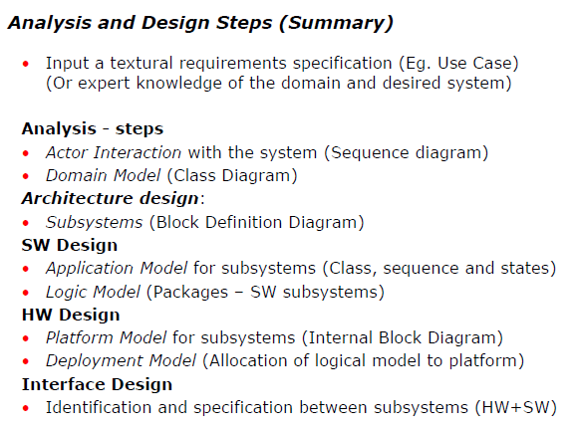

## SysML Structure diagrams

* Internal Block Definition (IBD)
* Block Definition Diagram (BDD)

## SysML behavior diagrams

* Sekvensdiagram (SD)
* State Machines (STM)

## System Domain Analysis (SDA)

* Domænemodel
  + Brug konceptuelle klass

1. Find konceptuelle klasser in domænet
2. Tegn klasserne I et UML klasse diagram
3. Identifcer associationer og attributer

## Andre

Applikationsmodel

* System Context Diagram
* System Area Map

Klassediagrammer

Object diagrams

Activity diagrams

Collaboration diagrams